HISTORIA – KLASA 4 (22 czerwca 2020r.)
To już nasza ostatnia lekcja w tym roku szkolnym …….
- Przeczytaj tekst, przepisz proszę temat do zeszytu oraz notatkę (lub wydrukuj i wklej do zeszytu).
TEMAT : POKOJOWA REWOLUCJA „SOLIDARNOŚCI”.

Po II wojnie światowej władzę w Polsce przejęli komuniści. Źle rządzili państwem, źle kierowali gospodarką państwa i zadłużyli Polskę w zachodnich bankach. Nie mieli czym spłacić długów. W sklepach zaczęło brakować podstawowych towarów, ludzie musieli stać w bardzo długich kolejkach. W 1980 roku rządzący podwyższyli ceny żywności. Społeczeństwo było bardzo niezadowolone. Polacy mieli dość kłamstw, niesprawiedliwości i braku wolności.
14 sierpnia 1980 roku wybuchł strajk w Stoczni Gdańskiej. Jego przywódcą został elektryk LECH WAŁĘSA (który w latach 1990 – 1995 był prezydentem Polski). Do strajku przyłączyły się inne zakłady pracy z całej Polski.
31 sierpnia rząd komunistyczny podpisał ze strajkującymi porozumienie. Powstała wówczas „SOLIDARNOŚĆ”- Związek Zawodowy, dążyli oni do zmiany władzy w Polsce i obalenia komunizmu.
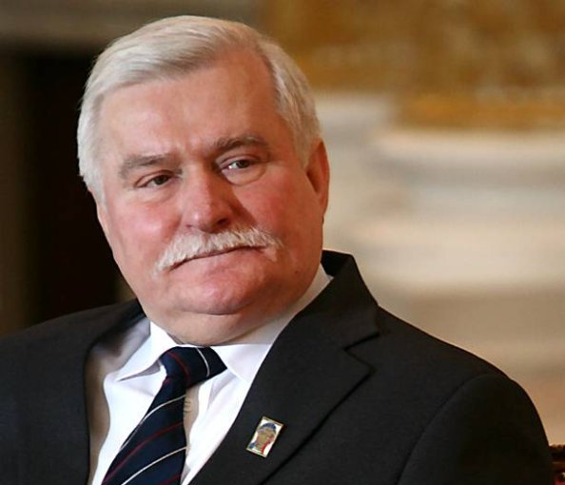 LECH WAŁĘSA
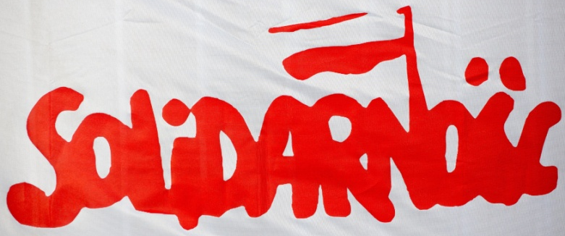
Władze naszego państwa zamierzały jednak zniszczyć Solidarność, bo bały się zmian w kraju i zwycięstwa Solidarności. Dlatego też 13 grudnia 1981 roku ówczesny generał WOJCIECH JARUZELSKI wprowadził w Polsce STAN WOJENNY. Uwięziono wtedy wielu działaczy Solidarności.
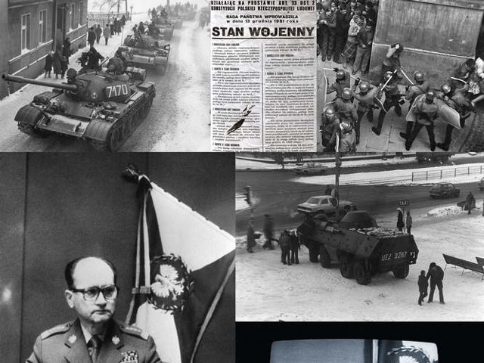
Zwolennicy tej organizacji prowadzili walkę bez przemocy, ale w ukryciu przed władzami. Za taką pokojową postawę przywódca „Solidarności” - LECH WAŁĘSA otrzymał POKOJOWĄ NAGRODĘ NOBLA.
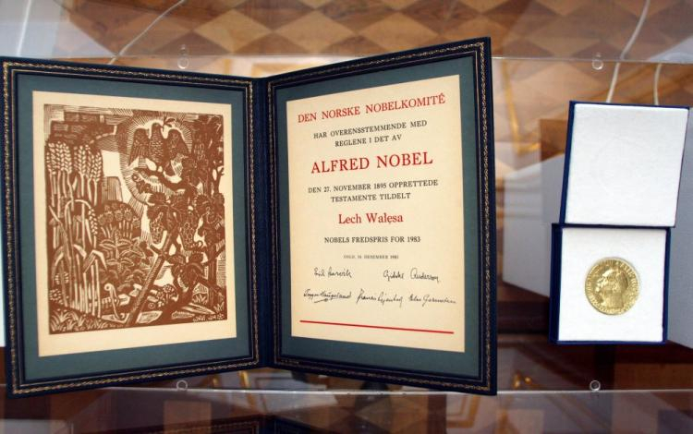
Pokojowa walka „Solidarności” uchroniła Polskę przed wojną domową.
W 1989 roku rząd komunistyczny i jego przeciwnicy spotkali się na rozmowach okrągłego stołu. Doprowadziły one do częściowo wolnych wyborów, w wyniku których UPADŁ KOMUNIUZM w Polsce.
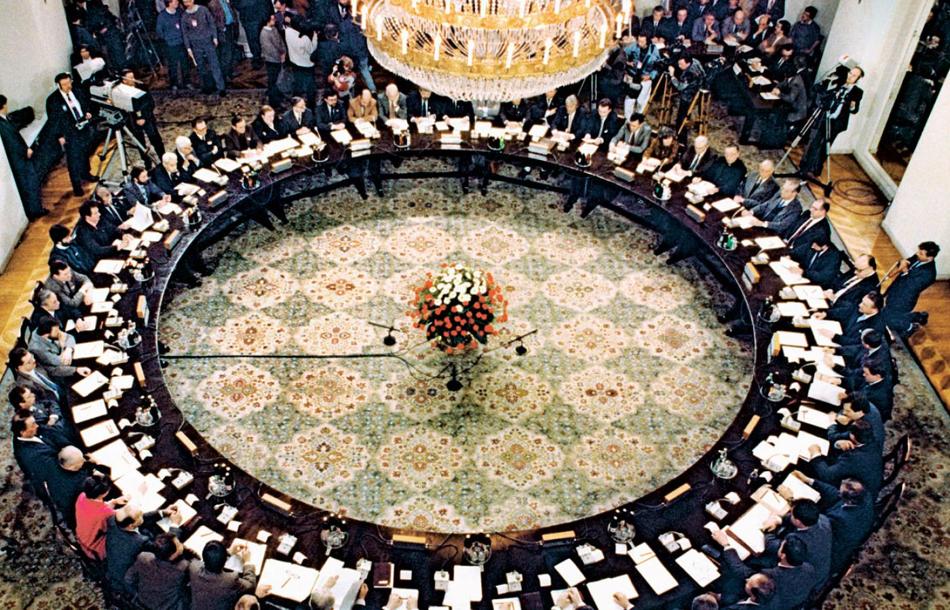
DRODZY UCZNIOWIE - KOŃCZYMY LEKCJE HISTORII W KLASIE CZWARTEJ.
ŻYCZĘ WAM UDANYCH, PEŁNYCH SŁOŃCA I ZDRÓWKA WAKACJI ☺
DO ZOBACZENIA W KLASIE PIĄTEJ ☺
POZDRAWIAM WAS SERDECZNIE ☺ - EDYTA RZEPCZAK

